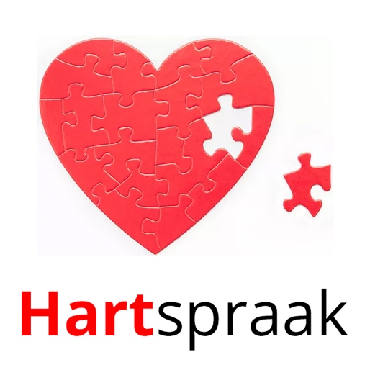

inschrijfFormulier

Het innerlijke kind en de liefde

2021-2022

Naam |  |  | Voornaam |  |  | Geb. Datum
Straat |  |  |  |  |  |  | Nr.
Plaats |  |  |  |  | Postcode
Telefoon/GSM |  |  |  | E-mail

Algemene voorwaarden:
- De workshops worden door Martien Janssen en Lonneke van Houten geleid.
- De jaargroep Het innerlijke kind en de liefde 2021-2022 bestaat uit 2 blokken van drie workshops.
- De workshops vinden plaats in Natuurgoed Boschhoek, Papenvoortse Heide 5, 5674 BL Nuenen, 06-42 16 28 03
- De jaargroep “Het innerlijke kind en de liefde” begint met een introductie workshop op 28-29 augustus 2021. Je kunt aan het eind van deze workshop de beslissing nemen om aan de verder jaargroep deel te nemen.
- Het is ook mogelijk na 29 augustus 2021 in te stappen en dan te beslissen over verder deelname aan de jaargroep. Gemiste workshops kunnen in de vorm van individuele sessies worden ingehaald.
- Voor de workshops geldt een minimum van 8 en een maximum van 16 deelnemers. Bij minder dan 8 deelnemers behoudt Hartspraak het recht om de workshops uit te stellen, dan wel te annuleren.
- Mocht je na deelname van de eerste workshop besluiten niet verder deel te willen nemen, dan zijn de kosten voor de deelgenomen workshop €350,00
- Na inschrijving en betaling worden per email een bevestiging, een leerplan en het werkmateriaal toegestuurd.
- In de kosten voor de workshop zijn twee middagmaaltijden en het werkmateriaal inbegrepen.
- Inschrijving is pas definitief wanneer (een deel van) het cursusgeld ontvangen is. (zie hieronder)
- Als je nog niet gevaccineerd bent kun je je met een sneltest voor het begin van de workshop ter plekke testen.

Inschrijving en betaling:
- Inschrijving voor een workshop gebeurt door het terugsturen van het ingevulde inschrijfformulier en door het overmaken en een aanbetaling van €169,16 op rekening van Martien Janssen,
- BIC: NL74 ABNA 0229 6335 36 o.v.v. workshop Hartspraak
- Ik neem deel aan de introductieworkshop “Een nieuw begin” van 28-29 augustus 2021 en wil na deze kennismaking beslissen of ik verder aan de jaargroep wil deelnemen.
Ja / nee / ?

Ja / nee / ?

- Ja / nee
- Ik neem deel aan alle 7 workshops van de jaargroep “Het innerlijke kind en de liefde” 2021-2022. De kosten per workshop bedragen dan €300,00.
- Bij deelname aan de hele jaargroep bestaan er twee betalingsmogelijkheden:
  - 1: Het hele jaarbedrag van €2100,00 wordt in een keer betaald:
  - 2: Ik betaal met ingang van het toesturen van dit inschrijfformulier in 12-maandelijkse termijnen van €169,16
- Ik wil een andere betalingsregeling en neem contact op met Martien Janssen
- De aanbetaling van €150,- heb ik overgemaakt op rekening van Martien Janssen, BIC: NL74 ABNA 0229 6335 36
Ja / nee / ?

Ja / nee / ?
Ja / nee / ?

Ja / nee / ?
Ja / nee / ?

Ziekte en/of verhindering:
- Bij ziekte/verhindering van de deelnemer worden de kosten voor de workshop wel in rekening gebracht. Wanneer er al bij inschrijving is aangegeven dat men voor één van de workshops verhinderd is, wordt niets in rekening gebracht.

Ziekte en/of verhindering cursusleiding:
- Mocht er door ziekte of andere verhindering van de cursusleiding een workshop of weekend tijdens het jaartraject uitvallen, dan wordt deze workshop op een ander tijdstip in overleg met de deelnemers ingehaald, of het teveel betaalde geld wordt terug betaald.

Medicatie en andere behandelingen:
- Meldt vooraf of je onder behandeling bent van een arts of psychotherapeut en stel ons hiervan en van eventueel medicijngebruik op de hoogte. Overleg met je behandelaar over deelname aan workshops. De verantwoordelijkheid hiervoor ligt geheel bij de deelnemer. Neem bij twijfel contact met ons op.
____________________________________________________________________________
- Dieetwensen/allergie-informatie:

____________________________________________________________________________

Data en deelname:

- Introductie: 28-29 augustus 2021 verhinderd: Ja / Nee
- Workshop 1: 16-17 oktober 2021 verhinderd: Ja / Nee
- Workshop 2: 27-28 november 2021 verhinderd: Ja / Nee
- Workshop 3: 27-23 januari 2022 verhinderd: Ja / Nee
- Workshop 4: 5-6 maart 2022 verhinderd: Ja / Nee
- Workshop 5: 16-17 april 2022 verhinderd: Ja / Nee
- Workshop 6: 28-29 mei 2022 verhinderd: Ja / Nee

Ik heb de bovenstaande voorwaarden gelezen en ga hier mee akkoord.

Datum:________________________ Plaats: ______________________________

Naam:_________________________
Stuur het ingevulde en ondertekende formulier per email naar
lonnekevanhouten@gmail.com en
mpjjanssen@gmail.com

Voor informatie en afspraken rondom betaling, individuele behandeling, intensives of coaching kun je ook contact opnemen met Martien Janssen +49 176 9651 1086
mpjjanssen@gmail.com

